26 января 2015 года
Драма, разыгравшаяся в Швейцарии на предыдущей неделе, и важное объявление ЕЦБ оказали значительное влияние на сырьевой рынок, а известие о смерти короля Саудовской Аравии Абдуллы пополнило копилку рыночных катализаторов. Пока что в 2015 году лидирует золото, оцененное в евро. Большой приток денежных средств в нефтяные фонды ETF означает, что доверие на рынках сырой нефти также может восстановиться.
Еженедельный прогноз по сырьевому рынку: Реакция сырьевого рынка на смерть короля Абдуллы и количественное смягчение ЕЦБ
Оле Слот Хансен, стратег и директор отдела биржевых продуктов брокерской компании Saxo Bank
- Нефтяная политика вряд ли изменится после смерти короля Саудовской Аравии
- Контракт XAUEUR содействует подъему рынка золота в 2015 году
- Наблюдается существенный приток капитала в нефтяные фонды ETF

Только улеглись эмоции после разыгравшейся драмы в Швейцарии, как вниманием рынка завладел Европейский центральный банк, который, согласно ожиданиям, должен был сообщить нечто очень важное. В итоге председатель ЕЦБ Марио Драги не разочаровал игроков и объявил о масштабной программе количественного смягчения, что привело к падению курса евро до 11-летнего минимума в паре с долларом США и росту котировок акций и облигаций.

Сырьевые рынки стойко встретили укрепление курса доллара, а драгоценные металлы продолжили улучшать свои позиции. Лидером роста стало золото, оцененное в евро, причем не только по результатам торговой недели, но и по общим результатам за этот месяц.

Цены на сорта нефти Brent и WTI стабилизировались в пятидолларовом диапазоне: отрицательная для цены новость о том, что запасы в США достигли максимального за 80 лет значения, была сбалансирована известием о смерти короля Саудовской Аравии Абдуллы и переходе власти к наследному принцу Салману.

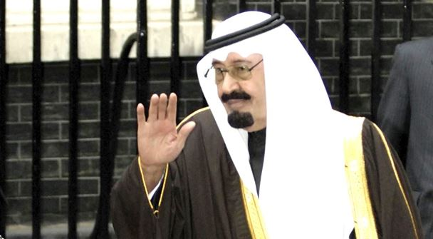

Абдулла ибн Абдул-Азиз Аль Сауд был королем Саудовской Аравии с 2005 года.
Фото: Себастьян Мейер (Sebastian Meyer) / Getty

Однако король Салман сразу же дал понять, что намерен придерживаться того же подхода, что и его предшественники, и оставить на постах действующих министров, в том числе Али аль-Наими, который возглавляет важнейшее министерство нефтяной промышленности с 1995 года.

Статус-кво также означает, что Саудовская Аравия сделает все, чтобы текущая стратегия в нефтяной отрасли (а именно поддержание объемов добычи на более высоком уровне, чем требуется для сохранения рыночной доли) оставалась так долго, как это необходимо.

Сырьевой индекс Bloomberg, объединяющий 22 ведущих сырьевых товара, за неделю практически не изменился, так как рост на рынках промышленных и драгоценных металлов был сбалансирован потерями в отраслях энергетики и сельского хозяйства.

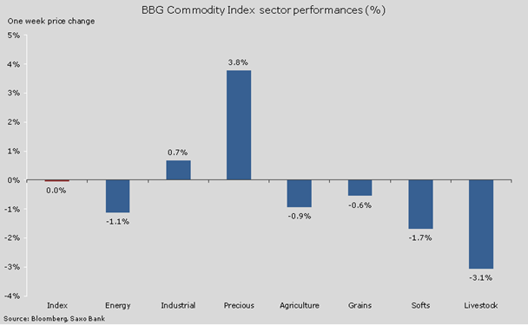

В этом отношении лидером недели (и пока что этого года) стало золото, оцененное в евро. Данные, отражающие вложения в золото через биржевые индексные фонды, отчетливо свидетельствуют о том, что инвесторы начали возвращаться на рынок желтого металла.

С момента судьбоносного решения Национального банка Швейцарии позволить швейцарскому франку самому определять курс против евро, общий объем вложений в биржевые индексные фонды, обеспеченные физическим золотом, вырос на 40 тонн, что соответствует самому большому приросту с сентября 2012 года.

